Saltmordet
Der er begået et mord på det lokale gymnasium. Da der er EU-topmøde i København, er stort set alle betjentene udlånt til at passe på de internationale politikere. Man henvender sig derfor til den pensionerede landbetjent, Marius Hansen, og sætter ham ind i opgaven. Marius Hansen bliver hurtigt klar over, at han ikke selv vil være i stand til at opklare mordet. Han har brug for nogen, der har kendskab til kemi. Derfor henvender han sig til Odense Tekniske Gymnasium, da han ved at eleverne her er særligt dygtige.

Situationen
En ung kvinde, Sidse Salt, er fundet myrdet. Ved siden af hende lå en klar væske, og Marius Hansen bliver hurtigt overbevist om, at det er mordvåbnet. Han finder også ud af, at væsken er en af to mulige - enten kaliumiodid, som Sidse Salt er meget allergisk overfor, eller sølvnitrat, som er giftig ved indtagelse. Det vides desuden, at sølvnitrat anvendes af adskillige personer i Sidses omgangskreds.

De mistænkte
Ved de indledende undersøgelser og afhøringer, finder Marius Hansen fem mistænkte, som alle har et motiv til at slå Sidse ihjel. Ingen af dem har et alibi på mordtidspunktet.

Overlærer Mortensen
Overlærer Mortensen er en småexcentrisk kemilærer, som ofte arbejder i laboratoriet med sølvnitrat-opløsninger. Opløsningerne har koncentrationer på 0,2-0,3 M.
Sidse var Overlærer Mortensens værste elev. Hun kom altid for sent til timerne, hun var utrolig klodset og ødelagde en masse kemiudstyr, og hun var altid hurtig til at forlade laboratoriet uden at rydde op efter sig. Umiddelbart tænker Marius Hansen, at motivet nok er lidt svagt, men han har jo heller aldrig undervist gymnasieelever i kemi.

Frida Frost
Frida Frost lider af astma og har derfor en receptpligtig opløsning af kaliumiodid på sit badeværelse. Marius Hansen får oplyst, at Fridas medicin indeholder kaliumiodid i en koncentration på 0,05-0,15 M. Frida er for nylig begyndt at date Sidses eks-kæreste, Bryan, men rygterne siger, at Bryan stadig er forelsket i Sidse, noget som Frida naturligvis ikke er så glad for.

Benny Blitz
Benny Blitz er fotograf. Han opbevarer forskellige opløsninger af sølvnitrat i sit mørkekammer, hvor han stadig tilbringer mange timer, på trods af fotografiets digitalisering . Opløsningerne har koncentrationer på 0,05-0,15 M. Ved en gennemgang af Sidse Salts værelse blev der fundet kompromitterende billeder af Benny Blitz og Sidse - billeder som fru Blitz helst ikke skulle se.

Randi Rytter
Randi Rytter er ivrig hestepige. Dyrlægen har for nylig udskrevet en recept på en kaliumiodidopløsning, som Randi bruger til at behandle sin hest for bronkitis. Opløsningens koncentration er på mindst 0,20 M. Randi Rytter ved sandsynligvis godt, at Sidse Salt er allergisk overfor kaliumiodid, da de har arbejdet sammen i kemitimerne i skolen. Overlærer Mortensen husker tydeligt, hvor gal Randi Rytter blev, når Sidse Salt både kom for sent og uforberedt til timerne.

Pedel Povlsen
Pedel Povlsen nærmer sig pensionsalderen, og han glæder sig. Han har haft mange sammenstød med Sidse Salt, som var aktiv indenfor forskellige græsrodsbevægelser og ofte opfordrede til demonstrationer på skolens arealer. Pedel Povlsen tilbringer sin fritid med at lave fyrværkeri og har adgang til sølvnitrat med koncentrationer højere end 0,30 M.

Hvordan kan I hjælpe Marius Hansen?
En række spørgsmål er fortsat ubesvarede. Hvem myrdede Sidse Salt? Hvad var mordvåbnet? Hvad var mordvåbnets koncentration?
Hos jeres lærer kan I få en prøve af den væske, som blev fundet ved siden af Sidse Salt. Hvis I kan afgøre, om det er kaliumiodid eller sølvnitrat, kan I indsnævre antallet af mistænkte. Hvis I yderligere kan bestemme koncentrationen, kan I opklare sagen.
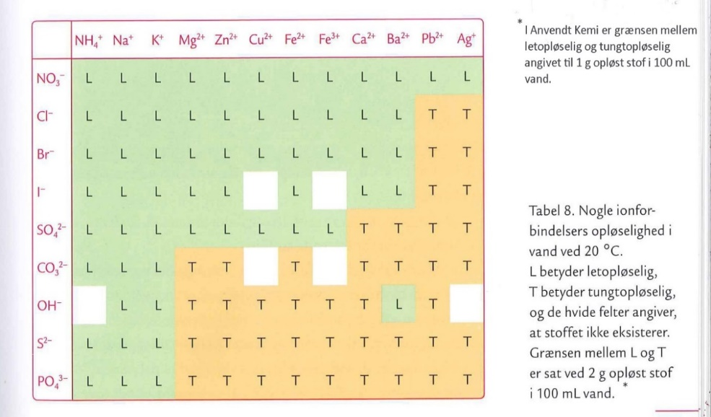
Tænk over, hvad I vil gøre baseret på den kemi, I har lært indtil videre. Når I har forklaret planen til jeres lærer, og planen er godkendt, kan I gå i gang.
I skal regne med at have lidt over 10 mL af mordvåbnet til rådighed.
Desuden har I en natriumchloridopløsning med koncentrationen 0,0700 M og
en drypflaske med Na₃PO₄ og indikatoren 2,7-dichlorfluorescein*.

Når I har løst mysteriet, skal I udfærdige en rapport til det lokale politi. Rapporten skal bruges som bevismateriale i den efterfølgende retssag. Jeres rapport har derfor stor betydning for, om en uskyldig person dømmes, og den skyldige går fri. Eller om den rigtige morder findes.
Rapporten skal indeholde
- Formålet med det praktiske arbejde
- Hvad går øvelsen ud på?
- Lav også en kort oversigt over de informationer der kan bruges til det videre opklaringsarbejde for hver af de mistænkte
- Materialer
- Fremgangsmåde
- Forklar hvordan I først identificerer mordvåbnet og derefter finder koncentrationen af mordvåbnet. Husk reaktionsskemaer og at forklare princippet i tireringen, brug gerne teoriafsnittet om titrering på næste side.
- Måledata
- Resultatbehandling, inklusiv en vurdering af mordvåbnet
- Konklusion
- Formål og konklusion skal hænge sammen

Teori - princippet i en titrering
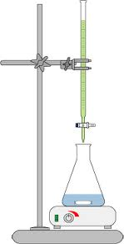
En burette med titrator (referencestof) = en kendt opløsning med kendt koncentration. Der tilsættes titrator til titranden, indtil ækvivalenspunktet er nået.
Man kender altså c_{titrator} og bestemmer V_{titrator} ved aflæsning på buretten

Kolbe med titranden = en opløsning af et stof med ukendt koncentration. Titrandens volumen er afmålt præcist med en fuldpipette eller et opløst stof er afvejet præcist. Man kender altså V_{titrand} (eller m_{stof}) mens c_{titrand} er den, der skal bestemmes.
Magnetomrører der sørger for at opløsningerne blandes omhyggeligt

